Curriculum
María del Pilar Ortíz Vázquez

Director de Desarrollo Cultural y Educación
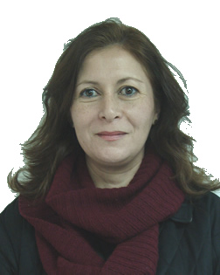
Nivel máximo de estudios | Licenciatura en Ciencias de la Comunicación
Áreas de conocimiento | Office (actualizado), Curso Intensivo de Inglés "Doing Business,  Seminario Internacional de Marketing para jóvenes
Experiencia laboral
Periodo | de abril/2018 a actual
Institución | Delegación Álvaro Obregón
Cargo | Director de Desarrollo Cultural y Educación
Periodo | de octubre/2015 a abril/2018
Institución | Delegación Álvaro Obregón
Cargo | Coordinación de Fomento Cultural y Educación
Periodo | de enero/2000 a septiembre/2015
Institución | Consultora de Comunicación y Relaciones Públicas "Free Lance"
Cargo | Desarrollo de Estrategias de Comunicación Interna, Relaciones Públicas  y Promoción.

